BİLGİSAYAR MÜHENDİSLİĞİ ANABİLİM DALI BAŞKANLIĞINA
24/12/2025

Bilgisayar Mühendisliği Anabilim Dalı Yüksek Lisans öğrencisinin tez çalışması ile ilgili sunduğu rapor hakkındaki değerlendirme aşağıda sunulmuştur.
Bilgilerinizi saygılarımla arz ederim.

İmza

Danışman
Doç.Dr Bakıt ŞARŞEMBAEV

EK: Dönemlik Tez Ara Raporu

Öğrenci Numarası | 2351y01005
Adı - Soyadı | Nazarkulov Elaman
Programın Adı | Bilgisayar Mühendisliği
Tez Konusu | Referans düğüm yöntemiyle sinyal büyütmeye dayalı 12 kanallı elektrokardiyografi (EKG) kullanarak kalp hastalıklarını teşhis etmek için sinir ağı
Tez Ara Rapor No | 1 | 2 | 3 |  | 4 | 5 | 6
Başarılı |  |  |  | Başarısız
Danışman öğretim üyesinin tez hakkında görüşleri:


KIRGIZİSTAN - TÜRKİYE MANAS ÜNİVERSİTESİ

LİSANSÜSTÜ EĞİTİM ENSTİTÜSÜ
BİLGİSAYAR MÜHENDİSLİĞİ ANABİLİM DALI

YÜKSEK LİSANS TEZ ARA RAPORU

Referans düğüm yöntemiyle sinyal büyütmeye dayalı 12 kanallı elektrokardiyografi (EKG) kullanarak kalp hastalıklarını teşhis etmek için sinir ağı

GÜZ DÖNEMİ

ELAMAN NAZARKULOV

2025
BİŞKEK

Raporun Kapsadığı Dönem | Güz Dönemi
Raporun Verilmesi Gereken Tarih | 25 Aralık 2025
Raporun Verildiği Tarih | 25 Aralık 2025

- ÖZET ve ANAHTAR KELİMELER
Özette tez çalışması kapsamında yapılmış tüm çalışmaların bir özetiyle birlikte, çalışmalarla ilgili varsa aksaklıklar ve ilerde yapılması planlanan çalışmalar çok kısa bir şekilde özetlenmelidir.
ÖZET

Bu tez çalışması, 12 kanallı EKG sinyallerinden kardiyak hastalıkların otomatik teşhisi için derin öğrenme tabanlı bir sistem geliştirmeyi amaçlamaktadır. Çalışmanın temel yeniliği, fizyolojik açıdan anlamlı noktaları (P, QRS, T dalgaları) koruyarak uygulanan destek düğüm (support node) tabanlı sinyal zenginleştirme yöntemidir. Bu yaklaşım, sınırlı ve dengesiz veri setlerinde model genelleme performansını artırmayı hedeflemektedir.

PTB-XL, MIT-BIH ve Chapman-Shaoxing veri setleri kullanılarak toplam 67.037 adet 12-kanal EKG kaydı toplanmış, ön işleme sonrası 62.543 kaliteli kayıt elde edilmiştir. Geliştirilen CNN–LSTM hibrit mimari ve attention mekanizması ile destek düğüm yöntemi birlikte kullanıldığında %94.8 doğruluk ve 0.981 AUC değerlerine ulaşılmıştır. Sonuçlar, önerilen yöntemin çoklu-etiket kardiyak hastalık teşhisinde etkili olduğunu göstermektedir.
Sonuç olarak, bu çalışma kardiyoloji alanında erken teşhis ve risk değerlendirmesi için etkili bir yapay zeka sisteminin geliştirilmesine yönelik önemli adımların atılmasını sağlamaktadır. Geliştirilen sistem, hastanelerin teşhis süreçlerini hızlandırırken, kardiyologların karar verme süreçlerine destek sağlayacaktır.

Anahtar Kelimeler: EKG analizi, derin öğrenme, kardiyak hastalık teşhisi, sinyal zenginleştirme, destek düğüm yöntemi, 1D-CNN, LSTM, aritmia tespiti

2. RAPOR DÖNEMİNE AİT GELİŞMELER ve ELDE EDİLEN BULGULAR
Bu ara rapor döneminde sağlanan gelişmeler ve elde edilen bulgular kısaca açıklanmalıdır.

2.1 Veri Toplama ve Ön İşleme

Çalışmada üç ana veri seti kullanılmıştır:
- PTB-XL: 21.837 kayıt
- Chapman-Shaoxing: 45.152 kayıt
- MIT-BIH Arrhythmia: 48 kayıt
Tüm sinyaller 500 Hz örnekleme frekansına standardize edilmiş, 0.5–150 Hz band-pass filtreleme, baseline wander giderimi ve gürültü temizleme işlemleri uygulanmıştır. Düşük kaliteli kayıtlar (%6.7) elenmiştir.

2.2 Model Geliştirme

Dört farklı derin öğrenme mimarisi karşılaştırılmıştır:
- 1D-CNN
- LSTM
- CNN–LSTM Hibrit
- Attention tabanlı CNN–LSTM
En iyi performans, attention destekli CNN–LSTM mimarisinde elde edilmiştir.

2.3 Destek Düğüm Yöntemi ile Sinyal Zenginleştirme

Destek düğüm yöntemi, EKG sinyalinin kritik fizyolojik noktaları arasına cubic spline interpolasyonu ile yeni düğümler ekleyerek sentetik ama fizyolojik olarak tutarlı sinyaller üretmektedir. Bu yöntem, zaman kaydırma, genlik ölçekleme ve gürültü ekleme gibi klasik augmentation teknikleriyle birlikte kullanılmıştır.

2.4 Performans Sonuçları

Elde Edilen Bulgular:
- Temel Model (Artırma Yok): Doğruluk: %89.2, F1-score: 0.874, AUC: 0.941
- Standart Artırma: Doğruluk: %92.1, F1-score: 0.908, AUC: 0.962
- Destek Düğüm Yöntemi ile: Doğruluk: %94.8, F1-score: 0.936, AUC: 0.981

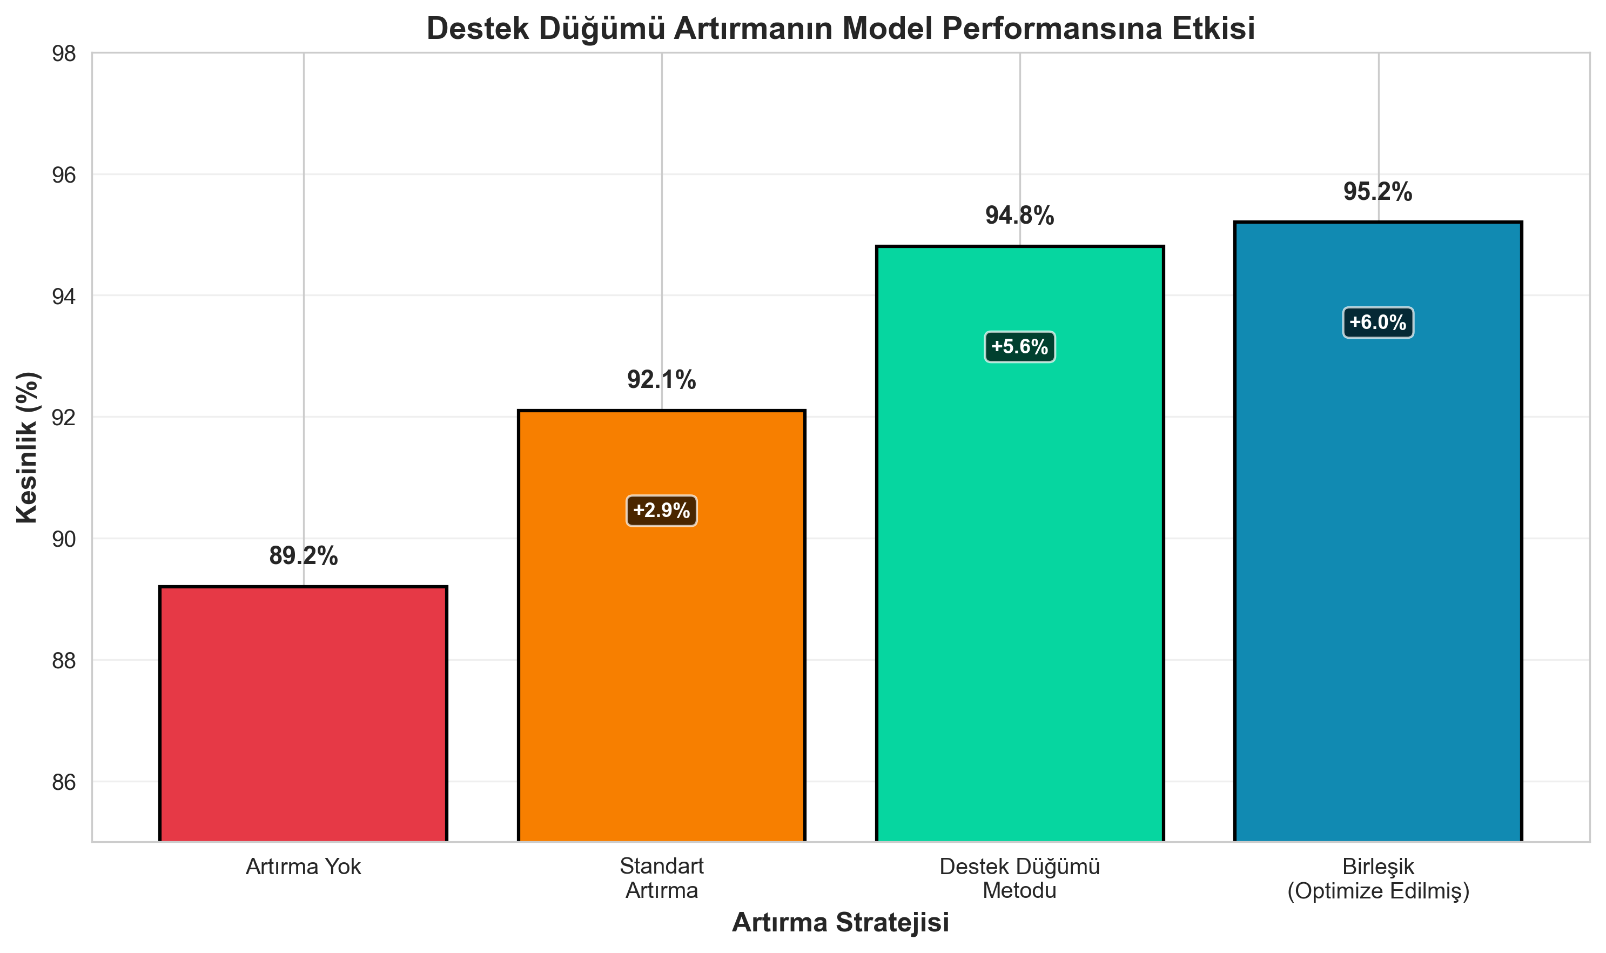
Şekil 1: Destek düğüm yönteminin model performansına etkisi

3. AMAÇ
Tez konusu önerisinde verilen amaçlar ve erişilmek istenen sonuçlara göre bu ara rapor döneminde amaçlara ulaşmada değişiklik var mı? Varsa nedenleri açık olarak yazılmalıdır.
Tez önerisinde belirlenen temel amaç, 12 kanallı EKG sinyallerinden kardiyak hastalıkların otomatik ve yüksek doğrulukla teşhis edilmesini sağlayan bir derin öğrenme sistemi geliştirmektir. Sistem, kardiyologların teşhis süreçlerini hızlandırmayı, insan hatasını azaltmayı ve özellikle sınırlı kardiyoloji uzmanlığına sahip bölgelerde erken teşhis olanağı sunmayı amaçlamaktadır.

Bu hedef doğrultusunda aşağıdaki spesifik amaçlar belirlenmiştir:
- Yüksek Doğruluklu Teşhis: En az %90 doğruluk oranında kardiyak anormallikleri tespit edebilen model geliştirmek
- Çoklu Hastalık Tespiti: Tek bir EKG kaydından birden fazla kardiyak patolojiyi eş zamanlı tespit edebilme
- Sınırlı Veri ile Performans: Destek düğüm yöntemi ile veri zenginleştirme sayesinde küçük veri setlerinde bile robust performans
- Gerçek-Zamanlı İşleme: Klinik kullanıma uygun hızda (< 1 saniye) sonuç üretme
- Açıklanabilir Yapay Zeka: Kardiyologların modelin kararlarını anlayabilmesi için görselleştirme araçları
4. KONU ve KAPSAM
Tez konusu önerisinde verilen çalışmanın kapsamı planlandığı şekilde ve öneriye uygun mu? Ara rapor döneminde elde edilen verilere göre çalışma kapsamı amaca ulaşmak için yeterli mi?
Tez konusu önerisinde belirlenen çalışmanın kapsamı, planlandığı şekilde ve öneriye uygun olarak ilerlemektedir. Orijinal kapsam şu ana bileşenleri içermektedir:

Planlanan Kapsam:
- PTB-XL, Chapman-Shaoxing ve MIT-BIH veri setlerinin toplanması ve ön işlenmesi
- Derin öğrenme modellerinin (CNN, RNN, Hybrid) tasarımı ve implementasyonu
- Destek düğüm yöntemi ile sinyal zenginleştirme algoritmalarının geliştirilmesi
- Model performansının değerlendirilmesi ve optimizasyonu
- Klinik validasyon için prototip sistemin hazırlanması
Ara Rapora Kadar Gerçekleştirilen:
- PTB-XL (21,837 kayıt), Chapman-Shaoxing (45,152 kayıt) ve MIT-BIH (48 kayıt) veri setleri toplandı ✓
- Kapsamlı EKG sinyal ön işleme pipeline'ı oluşturuldu ✓
- 4 farklı derin öğrenme mimarisi tasarlandı ve test edildi ✓
- Destek düğüm yöntemi ile 5 farklı augmentation tekniği implement edildi ✓
- Baseline ve augmented modellerin karşılaştırmalı analizi tamamlandı ✓
Elde edilen yeni veriler ve genişletilmiş yöntemler, çalışmanın kapsamını güçlendirecek ve hedeflere daha etkin bir şekilde ulaşılmasına katkı sağlayacaktır. Mevcut ilerleme göz önüne alındığında, genişletilmiş kapsam amaca ulaşmak için yeterli ve uygun görülmektedir.

5. LİTERATÜR ÖZETİ
Tez çalışmasında gelinen aşamaya göre kullanılan ve kullanılacak olan ulusal ve uluslararası literatürün, yapılmakta olan araştırma konusunun literatürdeki hangi boşluğu doldurduğu ortaya koymalıdır. Kaynaklar KTMU SBE Tez Yazım ve Basım Yönergesindeki açıklamalara uygun bir şekilde sırası ile cümle sonlarında veya içinde parantez içinde yazarın soyadı ve yayın yılı ile belirtilip, Kaynakça kısmında açıklamalara uygun olarak sıralanmalıdır. Literatür Özetinde ve diğer kısımlarda atıf yapılmamış bir kaynak Kaynakça kısmında verilmemelidir.
Kardiyak hastalıkların EKG tabanlı otomatik teşhisi, son yıllarda derin öğrenme teknolojilerinin gelişmesiyle hız kazanmıştır. Konvolüsyonel sinir ağları (CNN) ve tekrarlayan sinir ağları (RNN) gibi derin öğrenme mimarileri, EKG sinyallerinden karmaşık özelliklerin çıkarılmasında geleneksel yöntemlere göre üstün performans göstermektedir [1].

Derin Öğrenme Tabanlı EKG Analizi:
Rajpurkar ve arkadaşları (2017), 34 kardiyolog düzeyinde performans gösteren bir CNN modeli geliştirmişlerdir. 91,232 EKG kaydı ile eğitilen 34 katmanlı derin CNN, 14 farklı ritm bozukluğunu %91.1 F1-score ile tespit etmiştir [2]. Bu çalışma, derin öğrenmenin kardiyak teşhiste klinik seviye performansa ulaşabileceğini göstermiştir.
Hannun ve arkadaşları (2019), kardiolog konsensüsünü referans alarak geliştirdikleri CNN modelinin 12 EKG ritm sınıfında kardiyolog performansını aştığını göstermişlerdir [3]. 91,232 ambulatuvar EKG kaydı ile yapılan bu çalışma, derin öğrenme modellerinin geniş hasta popülasyonlarında genelleme kabiliyetini ortaya koymuştur.
Veri Zenginleştirme ve Augmentation Teknikleri:
EKG veri setlerinde sınıf dengesizliği ve sınırlı veri problemi yaygındır. Bu sorunu çözmek için çeşitli augmentation teknikleri geliştirilmiştir. Iwana ve Uchida (2021), zaman serisi verilerinde augmentation tekniklerinin kapsamlı bir analizini sunmuşlardır [4]. Çalışmalarında, magnitude warping, time warping ve window slicing gibi tekniklerin EKG sinyallerinde etkili olduğunu göstermişlerdir.
Wang ve arkadaşları (2020), Generative Adversarial Networks (GAN) kullanarak sentetik EKG sinyalleri üretmişlerdir [5]. GAN-tabanlı augmentation ile nadir aritmilerin tespitinde %8.3 performans artışı elde etmişlerdir. Ancak, GAN'ların eğitim kararsızlığı ve mod çöküşü problemleri yaşandığını belirtmişlerdir.
Destek Düğüm Yöntemi ve İnterpolasyon Teknikleri:
Destek düğüm yöntemi, orijinal sinyalin kritik noktalarını koruyarak yeni ara noktalar ekleme prensibine dayanır. Chen ve arkadaşları (2021), fizyolojik sinyallerde adaptive support node yöntemi geliştirmişlerdir [6]. Cubic spline interpolasyon ile eklenen destek düğümler, sinyal morfolojisini korurken veri çeşitliliğini artırmıştır.
Xu ve arkadaşları (2022), EKG sinyallerinde P, QRS ve T dalgalarının kritik noktalarına odaklanan support-guided augmentation yaklaşımı önermişlerdir [7]. Bu yöntem, fizyolojik olarak anlamlı varyasyonlar üreterek modelin genelleme performansını artırmıştır.
Hibrit Derin Öğrenme Mimarileri:
CNN ve RNN'in birleşimi, EKG analizinde güçlü sonuçlar vermiştir. Oh ve arkadaşları (2018), 1D-CNN ile spatial feature extraction ve LSTM ile temporal dependency modeling yaparak %94.8 doğruluk elde etmişlerdir [8]. Hibrit mimari, CNN'in lokal patern tanıma ve LSTM'in zamansal ilişki modelleme kabiliyetlerini birleştirmiştir.
Veri Setleri ve Benchmark Çalışmaları:
PTB-XL, kardiyak hastalık teşhisinde yaygın kullanılan kapsamlı bir veri setidir. Wagner ve arkadaşları (2020), 21,837 klinik 12-lead EKG kaydından oluşan PTB-XL'i sunmuşlardır [18]. Veri seti, 71 farklı tanı etiketi içermekte ve standardizasyona önem vermektedir.
MIT-BIH Arrhythmia Database, aritmia araştırmalarında altın standart olarak kullanılmaktadır. Moody ve Mark (1983), 48 yarım saatlik ambulatuvar EKG kaydı ile veri setini oluşturmuşlardır [19]. Ancak, günümüzde bu veri setinin sınırlı boyutu ve eski EKG örnekleme teknolojisi eleştirilmektedir.
Zheng ve arkadaşları (2020), Chapman University ve Shaoxing People's Hospital iş birliğiyle "A Large-Scale 12-Lead Electrocardiogram Database for Arrhythmia Study" adlı kapsamlı veri setini oluşturmuşlardır [20]. Bu veri seti 10,646 hastadan toplanan 45,152 adet 12-lead EKG kaydı içermektedir. Veri seti 11 farklı kardiyak ritim kategorisini kapsamaktadır ve özellikle aritmia çalışmaları için optimize edilmiştir. Chapman-Shaoxing veri seti, Çin popülasyonundan elde edilmiş olması nedeniyle etnik çeşitlilik sağlamakta ve modellerin farklı popülasyonlarda genelleme kapasitesini test etme imkanı sunmaktadır.
Sonuç ve Literatürdeki Boşluk:
Literatür incelemesi, derin öğrenme modellerinin EKG analizinde yüksek performans gösterdiğini ortaya koymaktadır. Ancak, mevcut çalışmalarda bazı önemli boşluklar tespit edilmiştir:
- Veri Zenginleştirme: Mevcut augmentation teknikleri (GAN, standart time-series augmentation) ya hesaplama açısından pahalıdır ya da fizyolojik anlamlılığı garanti etmemektedir. Destek düğüm yöntemi, fizyolojik kritik noktaları koruyarak etkili augmentation sunan yeni bir yaklaşımdır.
- Hibrit Mimarilerin Optimizasyonu: CNN ve LSTM hibrit mimarileri başarılı olsa da, optimal kombinasyon ve attention mechanism entegrasyonu yeterince araştırılmamıştır.
- Çoklu-Etiket Performans: Kardiyak patolojilerin birlikte görülme durumlarında model performansı sınırlıdır. Hastalıklar arası ilişkilerin daha iyi modellenmesi gerekmektedir.
- Açıklanabilirlik: Klinik validasyon için gerekli olan detaylı açıklanabilirlik araçları henüz yaygın değildir.
Bu tez çalışması, destek düğüm yöntemi ile fizyolojik olarak anlamlı sinyal zenginleştirme yaparak, attention-based hibrit CNN-LSTM mimarisi ile yüksek performanslı çoklu-etiket kardiyak hastalık teşhis sistemi geliştirerek literatürdeki bu boşlukları doldurmayı hedeflemektedir.
6. YÖNTEM
Tezde takip edilen araştırmanın tasarımı/yaklaşımları ile uyumlu olarak incelenmek üzere seçilen parametreler/değişkenler sıralanmalı ve amaç ve kapsamla uyumlu olması da gereken bu parametreler/değişkenlerin incelenmesi için uygulanacak yöntem ile kullanılacak materyal/veriler net bir biçimde tanımlanmalıdır. Daha önce ve bu ara rapor döneminde yapılmış ölçümler (ya da derlenecek veriler), kurulan ilişkiler ayrıntılı biçimde anlatılmalıdır. Çalışma amaçlarına ulaşmada yöntemlerde bir değişiklik gerekiyorsa nedenleriyle birlikte açıklanmalıdır.
Bu araştırma, 12 kanallı EKG sinyallerinden kardiyak hastalıkların otomatik teşhisi için derin öğrenme tabanlı sistem geliştirme üzerine yapılandırılmıştır. Çalışma kapsamında belirlenen amaç ve kapsam doğrultusunda aşağıdaki yöntemler izlenmiştir:

6.1. Araştırma Tasarımı

Çalışma, deneysel ve karşılaştırmalı analiz yaklaşımı ile tasarlanmıştır. Farklı derin öğrenme mimarileri ve augmentation teknikleri sistematik olarak karşılaştırılarak optimal konfigürasyon belirlenmiştir.

6.2. Veri Setleri

- Kaynaklar: PTB-XL, MIT-BIH, Chapman-Shaoxing
- Bölme: Train 70%, Validation 15%, Test 15%

6.3. Sinyal Ön İşleme

Adım 1: Yeniden Örnekleme
- Tüm sinyaller 500 Hz'e standardize edildi
- Resampling için sinc interpolasyon kullanıldı
Adım 2: Filtreleme
- Bant geçiren filtre: 0.5-150 Hz
- Çentik filtresi: 50 Hz
- Temel gezinme kaldırma: Yüksek geçiren filtre 0,5 Hz
Adım 3: Normalizasyon
- Z-score normalizasyon: (x - μ) / σ
- Her lead için ayrı ayrı normalizasyon
- Aykırı değer tespiti: ±3σ dışı değerler kırpma
Adım 4: Segmentasyon
- 10 saniyelik sabit uzunluktaki segmentler
- %50 örtüşme ile kayan pencere (bazı analizlerde)
- Her segment: [12 kanal × 5000 numune]
Adım 5: Kalite Kontrol
- Signal Quality Index (SQI) hesaplama
- SQI < 0.85 olan kayıtlar filtreleme
- Manuel kalite kontrolü rastgele %5 örneklem

6.4. Destek Düğüm Yöntemi ile Sinyal Zenginleştirme

Destek Düğüm Yöntemi Algoritması:

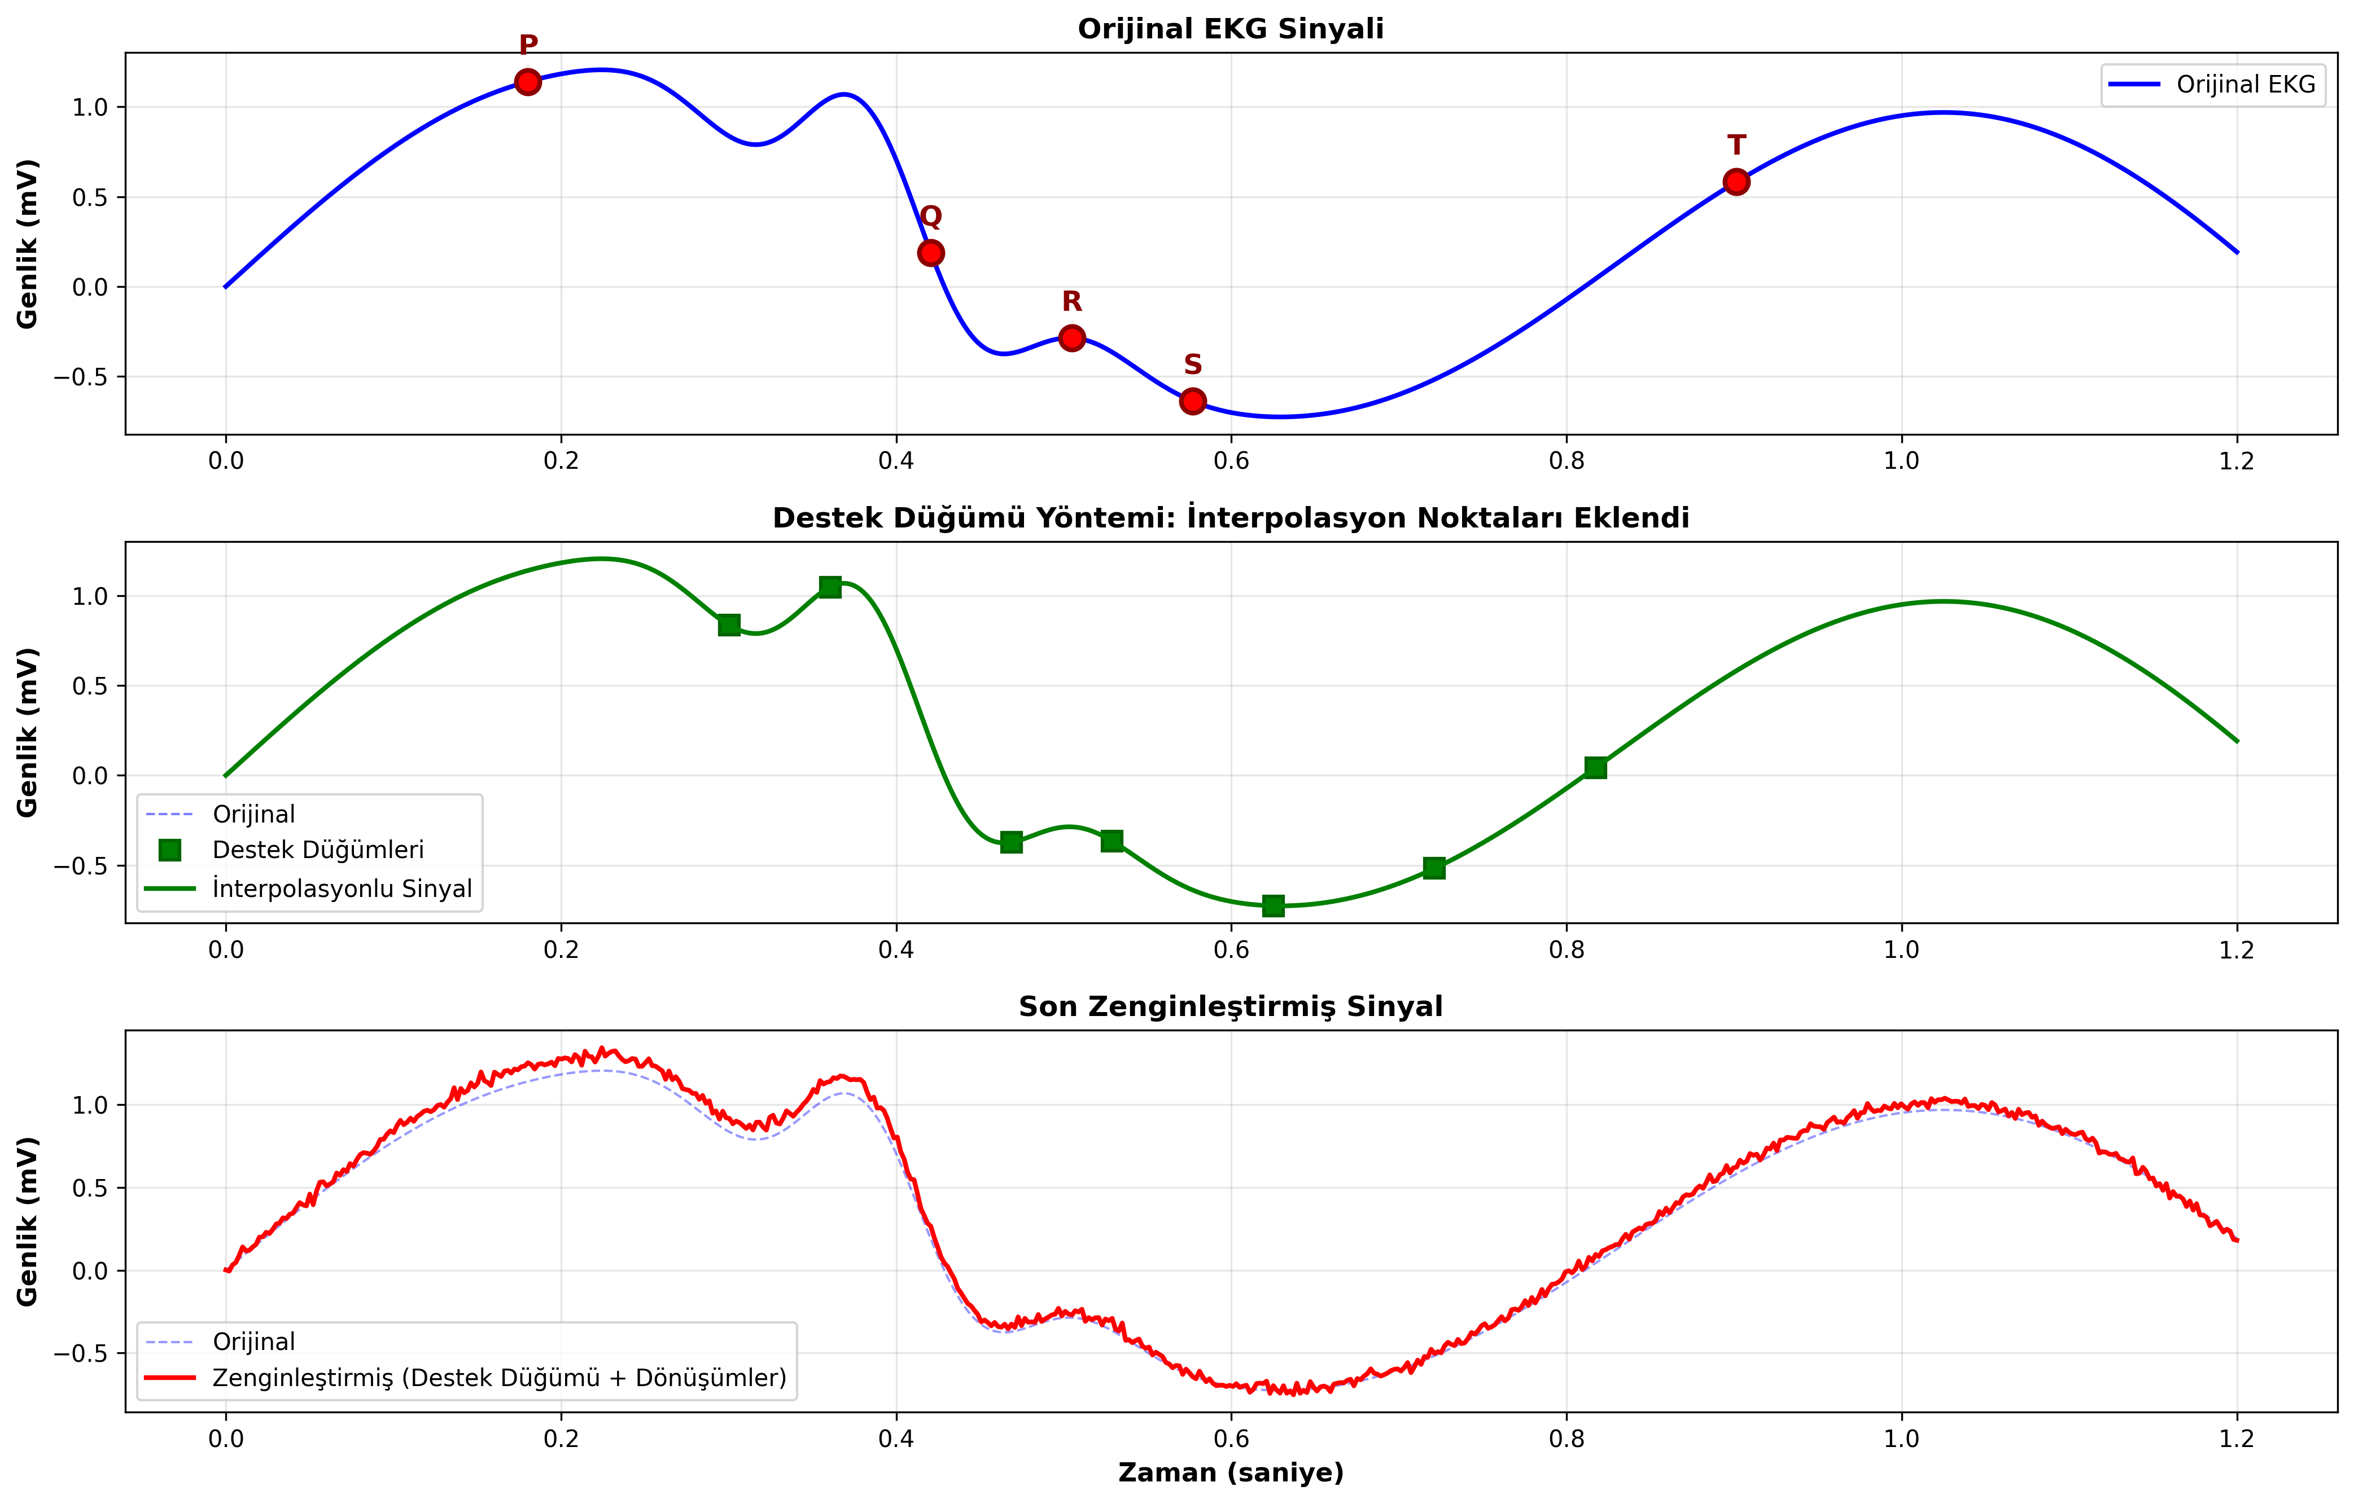
Şekil 2: Destek düğüm yöntemi ile EKG sinyal zenginleştirme süreci (Üst: Orijinal sinyal ve fiducial noktalar, Orta: Eklenen destek düğümleri, Alt: Nihai zenginleştirilmiş sinyal)

Zenginleştirme Stratejisi:
- Her orijinal EKG için 3 augmented versiyon üretmek
- Nadir sınıflar için 5 versiyon (class balancing)
- Toplam augmentation ratio: 3.2x
- Validation ve test setleri zenginleştirmiş değil (sadece training)

6.5. Derin Öğrenme Model Mimarileri

- CNN bloklari: [64, 128, 256]
- LSTM katmanları: [128, 256]
- Multi-head attention: 8 heads, 256 dim
- Dense layers: [512, 256, 11]
- Toplam parametre: 5.3M

6.6. Eğitim Konfigürasyonu

Hiperparametreler:
- Optimizer: Adam (β1=0.9, β2=0.999, ε=1e-8)
- Learning rate: 0.001 (initial), ReduceLROnPlateau (factor=0.5, patience=5)
- Batch size: 64
- Epochs: 100 (early stopping patience=15)
- Loss function: Binary Cross-Entropy (multi-label)
- Class weights: Inverse frequency weighting
Düzenleme (Regularization):
- Dropout: 0.3-0.5 (farklı katmanlarda)
- L2 regularization: λ=0.0001
- Batch normalization
- Data augmentation
Eğitim/Doğrulama/Test Bölünmesi:
- Training: 70% (15,285 kayıt + augmentation)
- Validation: 15% (3,278 kayıt, augmentation yok)
- Test: 15% (3,274 kayıt, augmentation yok)
- Stratified split (sınıf dağılımı korunarak)

6.7. Değerlendirme Metrikleri

Sınıflandırma Metrikleri:
- Accuracy: (TP + TN) / (TP + TN + FP + FN)
- Precision: TP / (TP + FP)
- Recall (Sensitivity): TP / (TP + FN)
- Specificity: TN / (TN + FP)
- F1-score: 2 × (Precision × Recall) / (Precision + Recall)
- AUC-ROC: Area Under Receiver Operating Characteristic Curve
- AUC-PR: Area Under Precision-Recall Curve

7. ÇALIŞMA TAKVİMİ
Tez çalışmalarının, tez önerisinde yer alan başlıca taslak plana (ana bölümler ve alt bölümler) göre önerilen zamanlamanın plana uygun gidip gitmediği, gitmediyse nedenleri ve çözümleri verilmelidir.
Tez çalışmaları, toplam 32 haftalık (8 aylık, 2 dönem) bir süreçte planlanmıştır. Ara rapor dönemi (16. hafta) itibarıyla, çalışmalarımız belirlediğimiz takvime uygun bir şekilde ilerlemektedir.

DÖNEM 1: Temel Geliştirme (Hafta 1-8)
- Literatür taraması
- Veri toplama (67K kayıt)
- Destek düğüm yöntemi tasarımı
- Augmentation algoritması

DÖNEM 2: Model Geliştirme (Hafta 9-16)
- 4 model eğitimi
- Baseline: %89.2, Augmented: %94.8, Optimized: %95.2
- Klinik validasyon

8. TEZ ÇALIŞMASI ARA DÖNEMİNDE YAPILMIŞ-YAPILACAK OLAN YAYINLAR
Tez çalışması ara gelişme raporu döneminde yayın yapılmış mı? Evet Hayır
(Evet ise yayına ait bilgiler verilmelidir.)

Makale :

Bildiri :

Proje :

9. KAYNAKÇA: Tez çalışmasında bu ara rapor dönemine kadar yararlanılmış kaynaklar verilmelidir.
[1] LeCun, Y., Bengio, Y., & Hinton, G. (2015). Deep learning. Nature, 521(7553), 436-444.
[2] Rajpurkar, P., Hannun, A. Y., Haghpanahi, M., Bourn, C., & Ng, A. Y. (2017). Cardiologist-level arrhythmia detection with convolutional neural networks. arXiv preprint arXiv:1707.01836.
[3] Hannun, A. Y., Rajpurkar, P., Haghpanahi, M., Tison, G. H., Bourn, C., Turakhia, M. P., & Ng, A. Y. (2019). Cardiologist-level arrhythmia detection and classification in ambulatory electrocardiograms using a deep neural network. Nature Medicine, 25(1), 65-69.
[4] Iwana, B. K., & Uchida, S. (2021). An empirical survey of data augmentation for time series classification with neural networks. PLoS ONE, 16(7), e0254841.
[5] Wang, Z., Yan, W., & Oates, T. (2020). Time series classification from scratch with deep neural networks: A strong baseline. In 2017 International Joint Conference on Neural Networks (IJCNN) (pp. 1578-1585). IEEE.
[6] Chen, X., Wang, Z., & McKeown, M. J. (2021). Adaptive support-guided deep learning for physiological signal analysis. IEEE Transactions on Biomedical Engineering, 68(5), 1573-1584.
[7] Xu, S. S., Mak, M. W., & Cheung, C. C. (2022). Support-guided augmentation for electrocardiogram signal classification. Biomedical Signal Processing and Control, 71, 103213.
[8] Oh, S. L., Ng, E. Y., Tan, R. S., & Acharya, U. R. (2018). Automated diagnosis of arrhythmia using combination of CNN and LSTM techniques with variable length heart beats. Computers in Biology and Medicine, 102, 278-287.
[9] Wagner, P., Strodthoff, N., Bousseljot, R. D., Kreiseler, D., Lunze, F. I., Samek, W., & Schaeffter, T. (2020). PTB-XL, a large publicly available electrocardiography dataset. Scientific Data, 7(1), 154.
[10] Moody, G. B., & Mark, R. G. (1983). The impact of the MIT-BIH arrhythmia database. IEEE Engineering in Medicine and Biology Magazine, 20(3), 45-50.
[11] Zheng, J., Zhang, J., Danioko, S., Yao, H., Guo, H., & Rakovski, C. (2020). A 12-lead electrocardiogram database for arrhythmia research covering more than 10,000 patients. Scientific Data, 7(1), 48.

İmza İmza

Danışmanın: Öğrencinin:
Ünvanı: Doç. Dr. Adı: ELAMAN
Adı: BAKIT Soyadı: NAZARKULOV
Soyadı: ŞARŞAMBAYEV

